Фотофиксация самовольно установленных и(или) незаконно эксплуатируемых временных сооружений, расположенных на территории Коминтерновского района городского округа город Воронеж, в районе домов: №8 по пер. Политехнический, №26 по ул. Карпинского, № 1 по ул. Елецкая,
подлежащих принудительному демонтажу

Демонтаж состоится 15.01.2019 в 10 часов 00 минут (продолжение демонтажа начатого 03.10.2018).
Конструктивные элементы демонтированных временных сооружений будут находиться на ответственном хранении на территории муниципального бюджетного учреждения городского округа город Воронеж «Комбинат благоустройства Коминтерновского района» по адресу: г. Воронеж, ул. 303 Стрелковой дивизии, 2б.
Выдача конструктивных элементов демонтированных сооружений будет произведена после полного возмещения всех затрат и издержек, понесенных в связи с принудительным демонтажем и последующим хранением имущества.

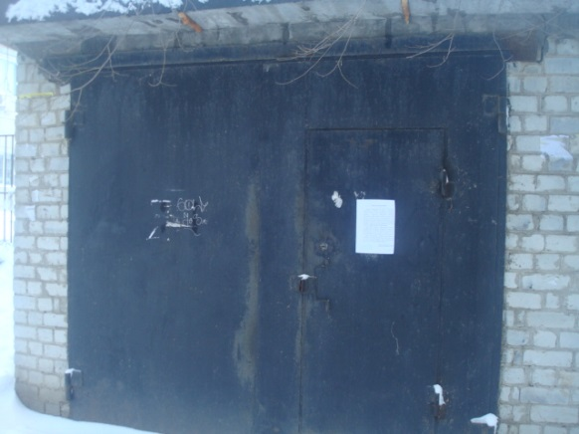  Хоз. постройка (условный №2), в районе домов № 8 по пер. Политехнический, № 26 по ул. Карпинского, № 1 по ул. Елецкая | 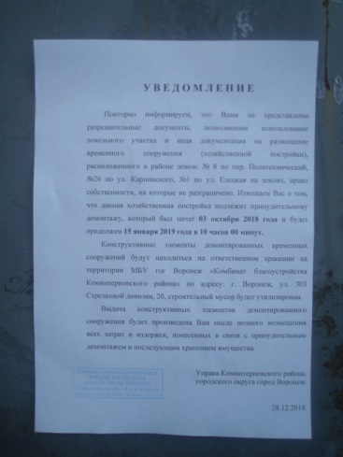  Уведомление на демонтаж хоз. постройки (условный №2), в районе домов № 8 по пер. Политехнический, № 26 по ул. Карпинского, № 1 по ул. Елецкая
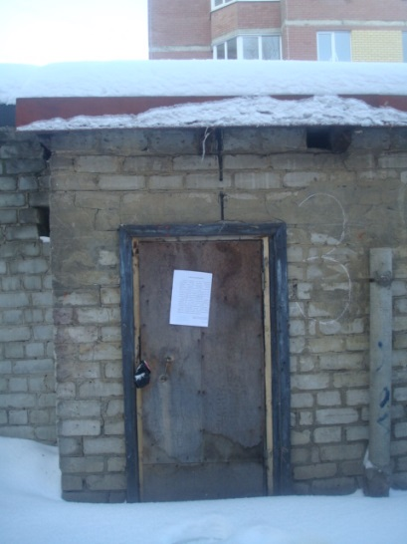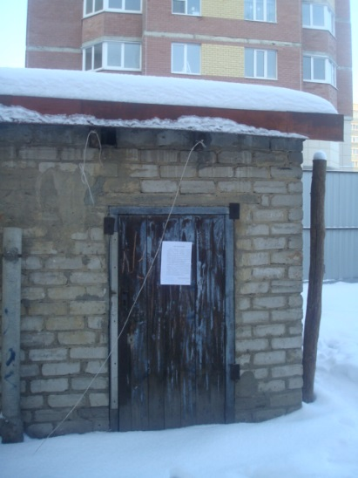  Хоз. постройка (условный №3), в районе домов № 8 по пер. Политехнический, № 26 по ул. Карпинского, № 1 по ул. Елецкая | Уведомление на демонтаж хоз. постройки (условный №3), в районе домов № 8 по пер. Политехнический, № 26 по ул. Карпинского, № 1 по ул. Елецкая
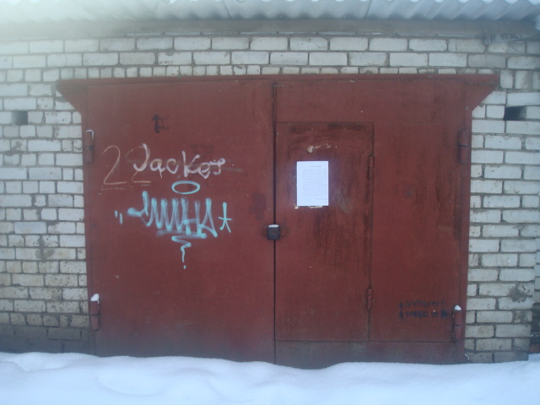  Хоз. постройка (условный №22), в районе домов № 8 по пер. Политехнический, № 26 по ул. Карпинского, № 1 по ул. Елецкая | Уведомление на демонтаж хоз. постройки (условный №22), в районе домов № 8 по пер. Политехнический, № 26 по ул. Карпинского, № 1 по ул. Елецкая
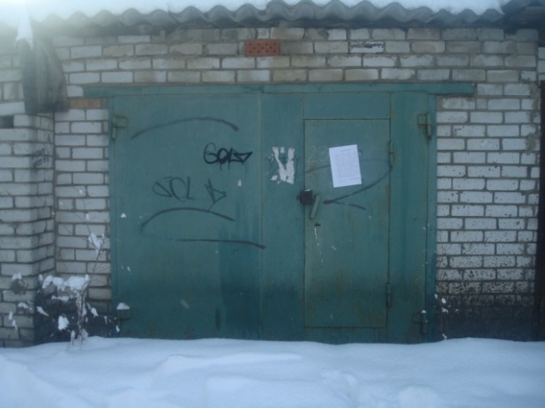  Хоз. постройка (условный №23), в районе домов № 8 по пер. Политехнический, № 26 по ул. Карпинского, № 1 по ул. Елецкая | Уведомление на демонтаж хоз. постройки (условный №23), в районе домов № 8 по пер. Политехнический, № 26 по ул. Карпинского, № 1 по ул. Елецкая
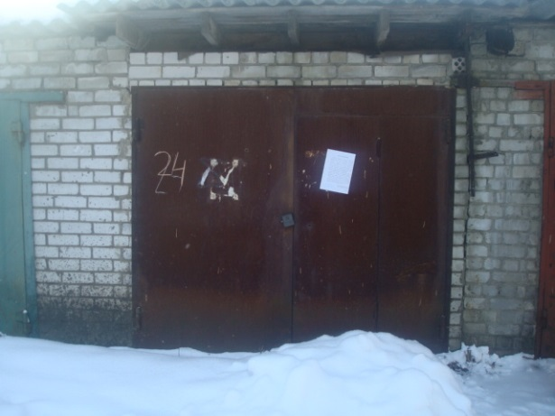  Хоз. постройка (условный №24), в районе домов № 8 по пер. Политехнический, № 26 по ул. Карпинского, № 1 по ул. Елецкая | Уведомление на демонтаж хоз. постройки (условный №24), в районе домов № 8 по пер. Политехнический, № 26 по ул. Карпинского, № 1 по ул. Елецкая
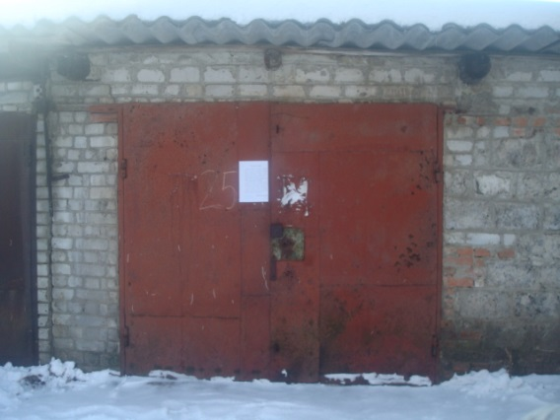  Хоз. постройка (условный №25), в районе домов № 8 по пер. Политехнический, № 26 по ул. Карпинского, № 1 по ул. Елецкая | Уведомление на демонтаж хоз. постройки (условный №25), в районе домов № 8 по пер. Политехнический, № 26 по ул. Карпинского, № 1 по ул. Елецкая
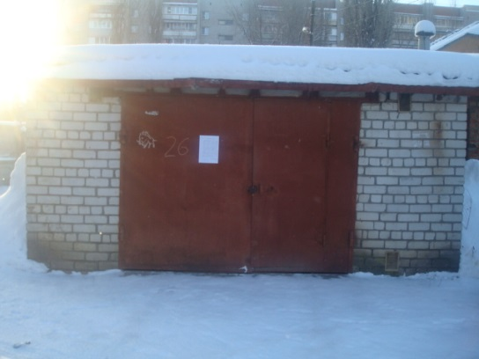  Хоз. постройка (условный №26), в районе домов № 8 по пер. Политехнический, № 26 по ул. Карпинского, № 1 по ул. Елецкая | Уведомление на демонтаж хоз. постройки (условный №26), в районе домов № 8 по пер. Политехнический, № 26 по ул. Карпинского, № 1 по ул. Елецкая
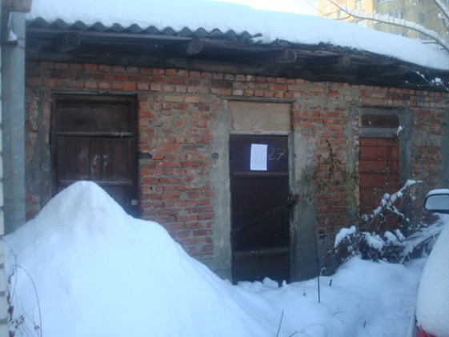  Хоз. постройка (условный №27), в районе домов № 8 по пер. Политехнический, № 26 по ул. Карпинского, № 1 по ул. Елецкая | Уведомление на демонтаж хоз. постройки (условный №27), в районе домов № 8 по пер. Политехнический, № 26 по ул. Карпинского, № 1 по ул. Елецкая
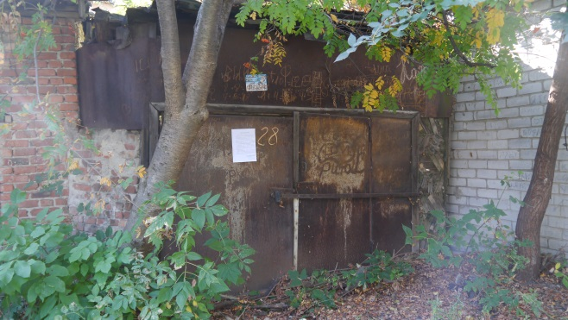  Металлическая хоз. постройка (условный №28), в районе домов № 8 по пер. Политехнический, № 26 по ул. Карпинского, № 1 по ул. Елецкая | Уведомление на демонтаж металлической хоз. постройки (условный №28), в районе домов № 8 по пер. Политехнический, № 26 по ул. Карпинского, № 1 по ул. Елецкая
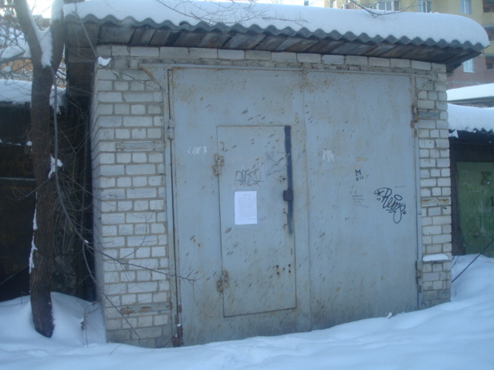  Хоз. постройка (условный №29), в районе домов № 8 по пер. Политехнический, № 26 по ул. Карпинского, № 1 по ул. Елецкая | Уведомление на демонтаж хоз. постройки (условный №29), в районе домов № 8 по пер. Политехнический, № 26 по ул. Карпинского, № 1 по ул. Елецкая
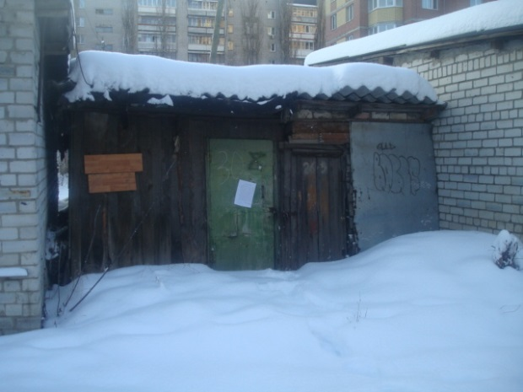  Хоз. постройка (условный №30), в районе домов № 8 по пер. Политехнический, № 26 по ул. Карпинского, № 1 по ул. Елецкая | Уведомление на демонтаж хоз. постройки (условный №30), в районе домов № 8 по пер. Политехнический, № 26 по ул. Карпинского, № 1 по ул. Елецкая
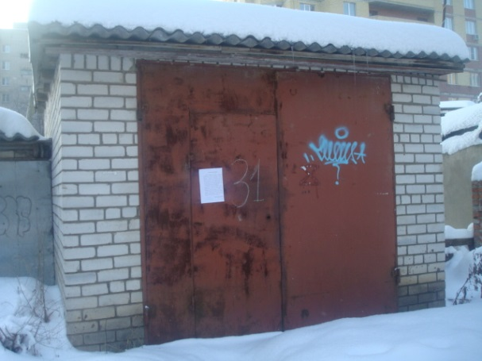  Хоз. постройка (условный №31), в районе домов № 8 по пер. Политехнический, № 26 по ул. Карпинского, № 1 по ул. Елецкая | Уведомление на демонтаж хоз. постройки (условный №31), в районе домов № 8 по пер. Политехнический, № 26 по ул. Карпинского, № 1 по ул. Елецкая
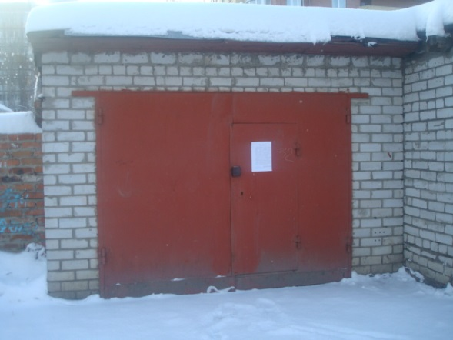  Хоз. постройка (условный №32), в районе домов № 8 по пер. Политехнический, № 26 по ул. Карпинского, № 1 по ул. Елецкая | Уведомление на демонтаж хоз. постройки (условный №32), в районе домов № 8 по пер. Политехнический, № 26 по ул. Карпинского, № 1 по ул. Елецкая
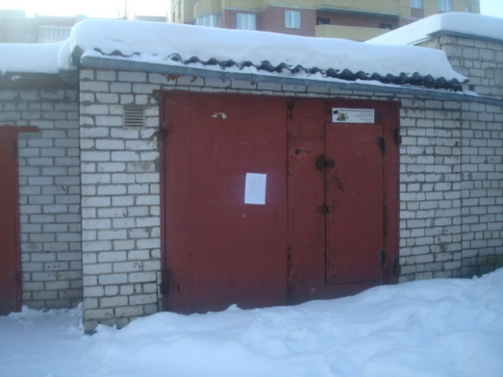  Хоз. постройка (условный №33), в районе домов № 8 по пер. Политехнический, № 26 по ул. Карпинского, № 1 по ул. Елецкая | Уведомление на демонтаж хоз. постройки (условный №33), в районе домов № 8 по пер. Политехнический, № 26 по ул. Карпинского, № 1 по ул. Елецкая
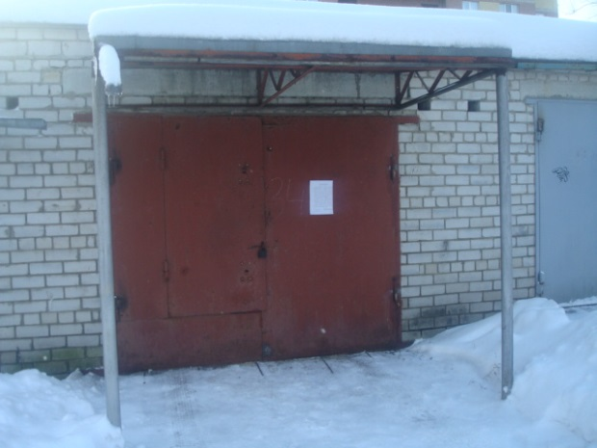  Хоз. постройка (условный №34), в районе домов № 8 по пер. Политехнический, № 26 по ул. Карпинского, № 1 по ул. Елецкая | Уведомление на демонтаж хоз. постройки (условный №34), в районе домов № 8 по пер. Политехнический, № 26 по ул. Карпинского, № 1 по ул. Елецкая
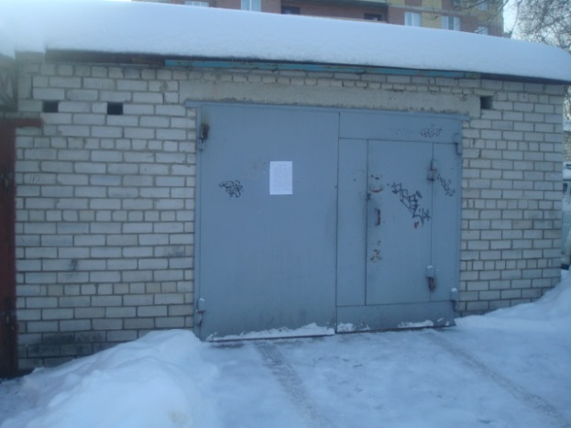  Хоз. постройка (условный №35), в районе домов № 8 по пер. Политехнический, № 26 по ул. Карпинского, № 1 по ул. Елецкая | Уведомление на демонтаж хоз. постройки (условный №35), в районе домов № 8 по пер. Политехнический, № 26 по ул. Карпинского, № 1 по ул. Елецкая
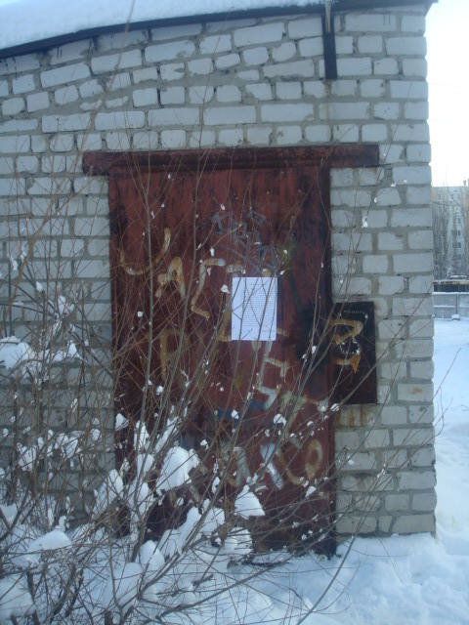  Хоз. постройка (условный №36), в районе домов № 8 по пер. Политехнический, № 26 по ул. Карпинского, № 1 по ул. Елецкая | Уведомление на демонтаж хоз. постройки (условный №36), в районе домов № 8 по пер. Политехнический, № 26 по ул. Карпинского, № 1 по ул. Елецкая
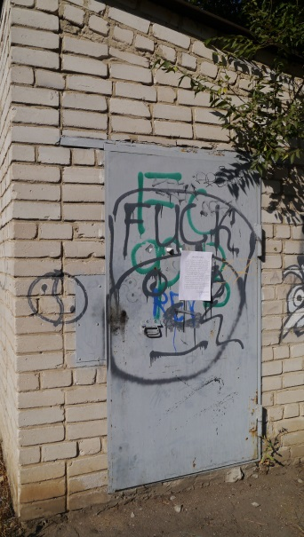  Хоз. постройка (условный №37), в районе домов № 8 по пер. Политехнический, № 26 по ул. Карпинского, № 1 по ул. Елецкая | Уведомление на демонтаж хоз. постройки (условный №37), в районе домов № 8 по пер. Политехнический, № 26 по ул. Карпинского, № 1 по ул. Елецкая
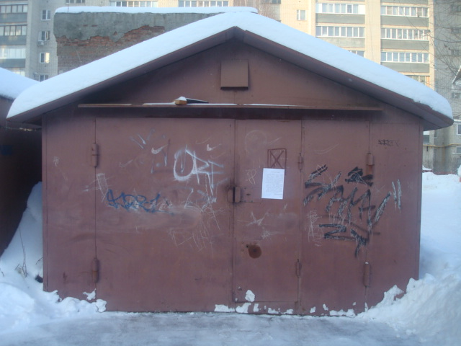  Металлическая хоз. постройка (условный №38), в районе домов № 8 по пер. Политехнический, № 26 по ул. Карпинского, № 1 по ул. Елецкая | Уведомление на демонтаж металлической хоз. постройки (условный №38), в районе домов № 8 по пер. Политехнический, № 26 по ул. Карпинского, № 1 по ул. Елецкая
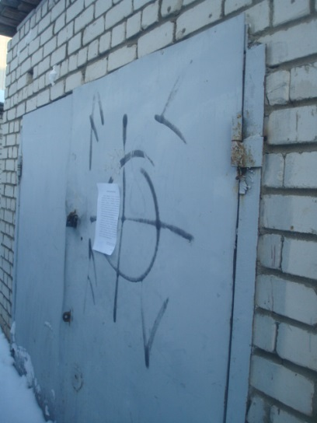  Хоз. постройка (условный №40), в районе домов № 8 по пер. Политехнический, № 26 по ул. Карпинского, № 1 по ул. Елецкая | Уведомление на демонтаж хоз. постройки (условный №40), в районе домов № 8 по пер. Политехнический, № 26 по ул. Карпинского, № 1 по ул. Елецкая
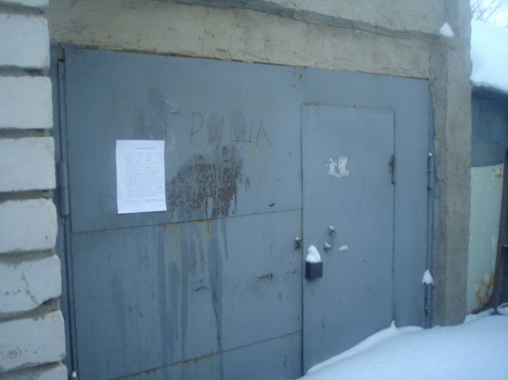  Хоз. постройка (условный №41), в районе домов № 8 по пер. Политехнический, № 26 по ул. Карпинского, № 1 по ул. Елецкая | Уведомление на демонтаж хоз. постройки (условный №41), в районе домов № 8 по пер. Политехнический, № 26 по ул. Карпинского, № 1 по ул. Елецкая
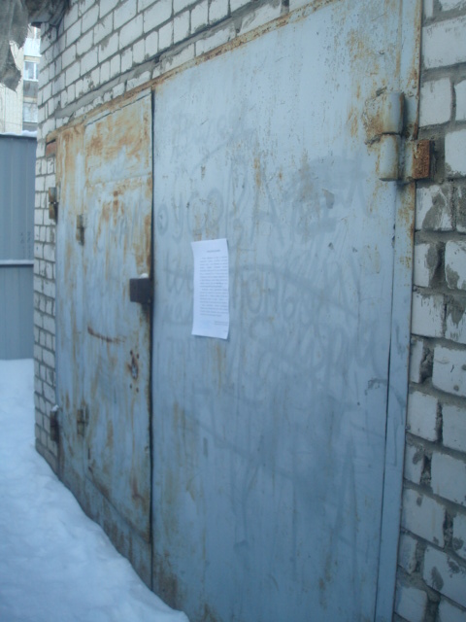  Хоз. постройка (условный №42), в районе домов № 8 по пер. Политехнический, № 26 по ул. Карпинского, № 1 по ул. Елецкая | Уведомление на демонтаж хоз. постройки (условный №42), в районе домов № 8 по пер. Политехнический, № 26 по ул. Карпинского, № 1 по ул. Елецкая

